Adaptacja budynku wraz z zagospodarowaniem otaczającego terenu celem stworzenia Magazynu Mebli i Wzornictwa
Muzeum Narodowego w Warszawie – wykonanie dokumentacji projektowej i przetargowej

Przedmiotem zamówienia jest wykonanie dokumentacji projektowej i przetargowej dotyczącej adaptacji budynku położonego przy ul. Puławskiej 436, 02-884 Warszawa.

ZAKRES ZAMÓWIENIA

- Podstawowe informacje o obiekcie i nieruchomości.
Przedmiotowy budynek znajduje się przy ul. Puławskiej 436, 02-884 Warszawa. Na nieruchomość składa się 5 działek z obrębu 1-09-42 o następujących numerach: 46, 102, 102/1, 47, 47/1. Układ działek przedstawiono na poniższym rysunku.

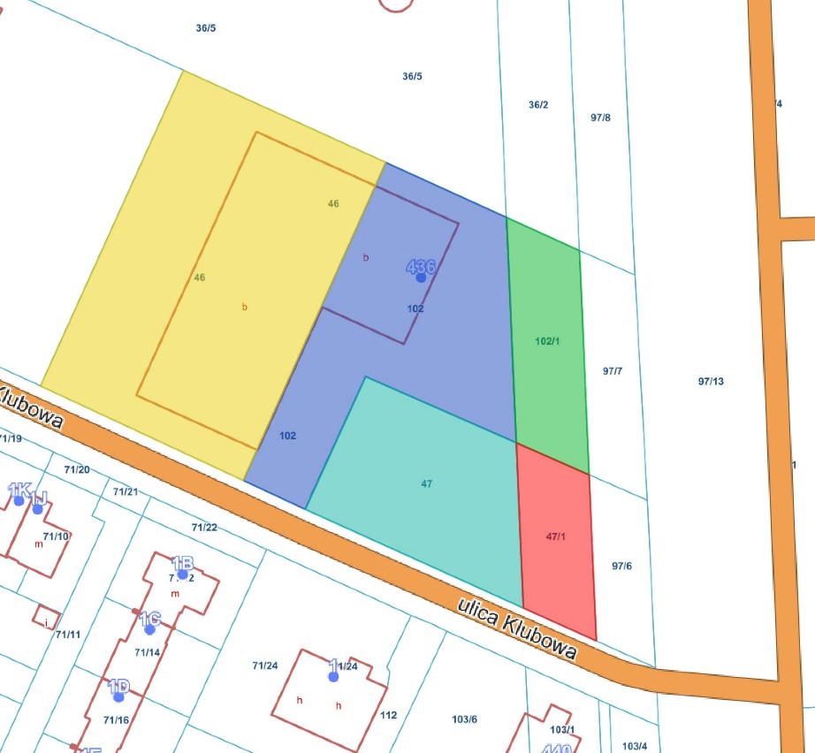
Rys. 1. Nieruchomość wraz z zabudową.

Teren nieruchomości uzbrojony, od strony południowej i wschodniej nie jest ogrodzony. Ogrodzenie od strony zachodniej i północnej stanowi parkan z przęseł ze sztachetami wykonanymi z kątowników stalowych, które to przęsła mocowane są w podmurówce z cegły klinkierowej. Teren nieruchomości w przeważającej części utwardzony – nawierzchnia z kostki betonowej, w pozostałej części trawniki.

Rys. 2. Uzbrojenie terenu.

Na zabudowę nieruchomości składa się wiata murowana pełniąca funkcję śmietnika oraz przedmiotowy budynek usługowy o funkcji handlu z częścią magazynowo - biurową. Budynek wolnostojący, o trzech kondygnacjach, niepodpiwniczony, dach płaski. Bryła regularna, zwarta na planie litery L z trzema wejściami. Wejście od strony północno – zachodniej z rampą rozładunkową. Przy wejściu głównym dobudowany jest podest i podnośnik pionowy dla osób niepełnosprawnych.

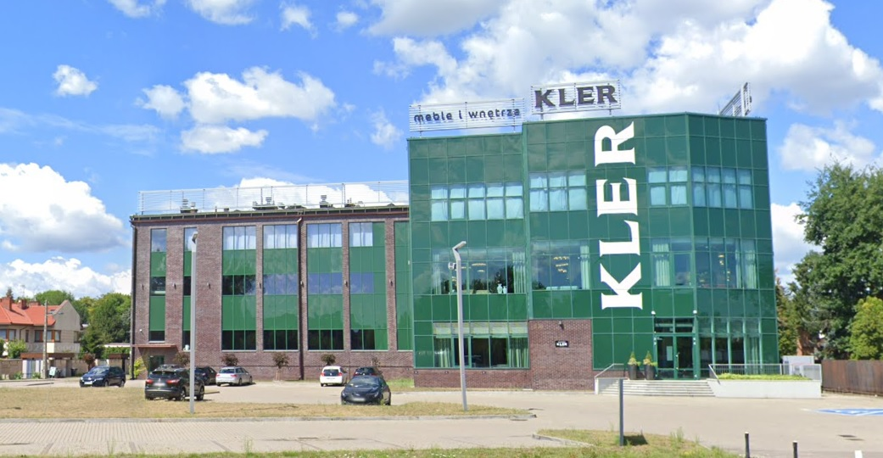
Rys. 3. Widok budynku od strony ul. Puławskiej.
Budynek został wybudowany w 1996 roku. Konstrukcja budynku szkieletowa
– żelbetowa, ławy i stopy słupów żelbetowe (wylewane in-situ). Ściany nadziemne warstwowe z cegły kratówki 25 cm + 8 cm styropian + cegła kratówka 12 cm (strona zachodnia i południowa)/cegła licowa klinkierowa (od strony północnej
i wschodniej). Fragment elewacji głównej - wejściowej (wschodniej) w formie ściany kurtynowej aluminiowo – szklanej. Ściany działowe z cegły dziurawki 12 cm.

Stropy żelbetowe, wylewane in-situ; strop nad ostatnią kondygnacją Teriva I bis. Stropodach wentylowany z płyt korytkowych. Pokrycie dachu – papa asfaltowa.

Komunikacja pionowa w budynku odbywa się przez wszystkie kondygnacje
2 klatkami schodowymi oraz 2 windami (jedna osobowa i jedna towarowa). Dodatkowo komunikację pomiędzy parterem i piętrem I zapewniają schody ruchome pojedyncze (jednokierunkowe - wjazd).

Stolarka okienna i drzwiowa aluminiowa. Drzwi wewnętrzne płytowe, gładkie, drewnopodobne i PCV. Posadzki parteru i I piętra z płytek ceramicznych, na II piętrze brak wykończenia.

Budynek wyposażony w instalacje: wodociągową z sieci miejskiej, kanalizacyjną do sieci miejskiej, hydrantową, kanalizacji deszczowej, centralnego ogrzewania (kotłownia gazowa), gazową, wentylacji mechanicznej nawiewno – wywiewnej (realizowanej przez centralę VTS VVS120-L-FRMVH/VVS120R-FVMR o wydajności 12000 m³/h), klimatyzacji (urządzenia kasetonowe), elektryczną, fotowoltaiczną, światłowodową, komputerową i teletechniczne. Ponadto na dachu znajduje się antena telekomunikacyjna.

Zestawienie powierzchni:
- Powierzchnia zabudowy – 1 328,28 m²
- Powierzchnia całkowita – 4 045,72 m²
- Powierzchnia użytkowa – 3 282,34 m²
- Kubatura całkowita (brutto) – 19 251,03 m³
- Kubatura całkowita (netto) – 15 644,38 m³
- Kubatura użytkowa – 14 005,62 m³

- Zakres zamówienia:
- Projekt/y budowlany/e do pozwolenia na wykonanie robót budowlanych (dla robót budowlanych wymagających pozwolenia na budowę),
- Projekt/y wykonawczy/e dla robót budowlanych niewymagających pozwolenia na roboty budowlane oraz dla robót wymagających pozwolenia na roboty budowlane celem doprecyzowania zaprojektowanych rozwiązań,
- Elektroniczne podkłady architektoniczne (.dwg lub .dxf),
- Inwentaryzacja istniejących instalacji,
- Mapa do celów projektowych,
- STWiOR,
- Kosztorys/y inwestorski/e i przedmiar/y robót,
- Opracowania pomocnicze i ekspertyzy konieczne do prawidłowego wykonania projektów (np. badania geotechniczne gruntów podłoża) oraz opracowania dodatkowe, których wykonanie zostanie nałożone postanowieniami przez odpowiednie organy administracji publicznej w toku prowadzonych uzgodnień
i uzyskiwanych pozwoleń.

- Zakres dokumentacji:
- Projekt zagospodarowania terenu wraz z projektami towarzyszącymi
W ramach zamówienia należy opracować projekt zagospodarowania terenu, projekty instalacji sanitarnych i elektrycznych (w tym niskoprądowe), projekt ogrodzenia. W ramach projektu ogrodzenia należy przygotować 3 koncepcje kosztowe, z których jedna zostanie wybrana do realizacji w formie projektu. Warianty koncepcji:
- Ogrodzenie z elementów prefabrykowanych typu „L”,
- Ogrodzenie z przęsłami stalowymi na podmurówce (odpowiadające wyglądem istniejącemu ogrodzeniu – rysunek poniżej),
- Ogrodzenie zespolone – przęsła stalowe jak w istniejącym ogrodzeniu
a słupy z elementów prefabrykowanych typu „L”.
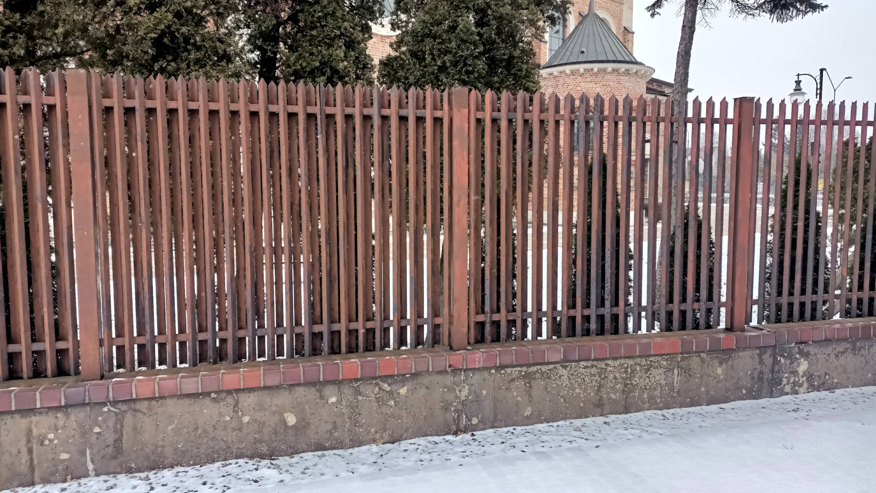
Rys. 4. Istniejące ogrodzenie.
Projekt docelowy musi uwzględniać warunki gruntowo – wodne, a co za tym idzie możliwą konieczność dodatkowego odwodnienia (drenaż). W ramach projektu ogrodzenia należy zaprojektować 2 bramy wjazdowe z furtkami. Bramy wyposażone w siłowniki, sterowanie czasowe/na pilota (do ustalenia na etapie realizacji dokumentacji). Furtki wyposażone w kontrolę dostępu/domofon
z podglądem wizyjnym. W ramach projektu konieczna będzie również zmiana układu zieleni (trawniki) i tym samym powierzchni utwardzonych. Od strony wschodniej granica nieruchomości przebiega przez parking tymczasowy, którego projekt rozbiórki również stanowi zakres zamówienia. W ramach prac projektowych, na mocy otrzymanego pełnomocnictwa, na Wykonawcy (Projektancie) spoczywać będzie obowiązek przeprowadzenia wszelkich uzgodnień i uzyskania pozwoleń wymaganych przepisami prawa do rozpoczęcia robót budowlanych. Teren zamówienia jest objęty MPZP.
- Adaptacja architektoniczna i instalacje użytkowe
Budynek będzie pełnił funkcję magazynu obiektów zabytkowych z częścią magazynową otwartą dla zwiedzających (magazyn studyjny). W ramach adaptacji architektonicznej należy przewidzieć aranżację przestrzeni magazynowej zamkniętej na II piętrze oraz przestrzeni magazynowej otwartej (studyjnej) na parterze i piętrze I. Projekt musi uwzględniać pomieszczenia higieniczno-sanitarne (dla pracowników i gości), socjalne, biurowe, techniczne, Pomieszczenie Ochrony, Pomieszczenie BMS, portiernię/informację, kasę biletową/automat biletowy. Aranżacja wnętrz będzie wymagać budowy nowych ścianek działowych, sufitu podwieszanego, zmian w szerokości istniejących korytarzy/przejść oraz szerokości drzwi wejściowych (w szczególności od strony rampy rozładunkowej) oraz drzwi wewnętrznych. Dodatkowo w przypadku rampy rozładunkowej należy zaprojektować w pełni demontowalną barierkę co pozwoli usprawnić transport obiektów.

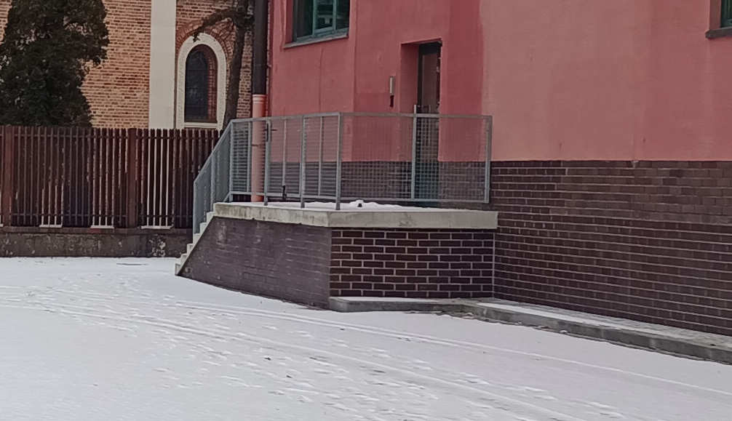
Rys. 6. Rampa rozładunkowa i istniejąca barierka.

Prace projektowe winny ponadto uwzględniać elementy prac typowo remontowych takich jak: wymianę uszczelek okiennych, poprawę uszczelnienia styków mur-okno, tynki wewnętrzne i malowanie ścian, wykonanie nowej posadzki na II piętrze, ograniczenie dostępu światła dziennego (promieniowania UV) poprzez montaż rolet i/lub folii specjalistycznej, zmianę napisu na elewacji (obecnie budynek jest oznaczony logiem dawnego właściciela tj. „KLER”), naprawę/wymianę obróbek blacharskich na dachu, uszczelnienie przejść instalacyjnych urządzeń umieszczonych na dachu, poprawę/zmianę systemu mocowania instalacji odgromowej, remont istniejącego ogrodzenia. W zakresie prac projektowych remontowych należy ponadto dokonać oceny stanu pokrycia dachowego i w przypadku wątpliwości co do jego szczelności zaprojektować jego wymianę. W ramach instalacji użytkowych należy zaprojektować instalacje (przeprojektować wszystkie istniejące instalacje) elektryczne oświetleniowe i gniazd wtyczkowych, wody zimnej i ciepłej, kanalizacyjne, centralnego ogrzewania, wentylacyjne
i klimatyzacyjne oraz komputerowe do nowego układu architektonicznego.

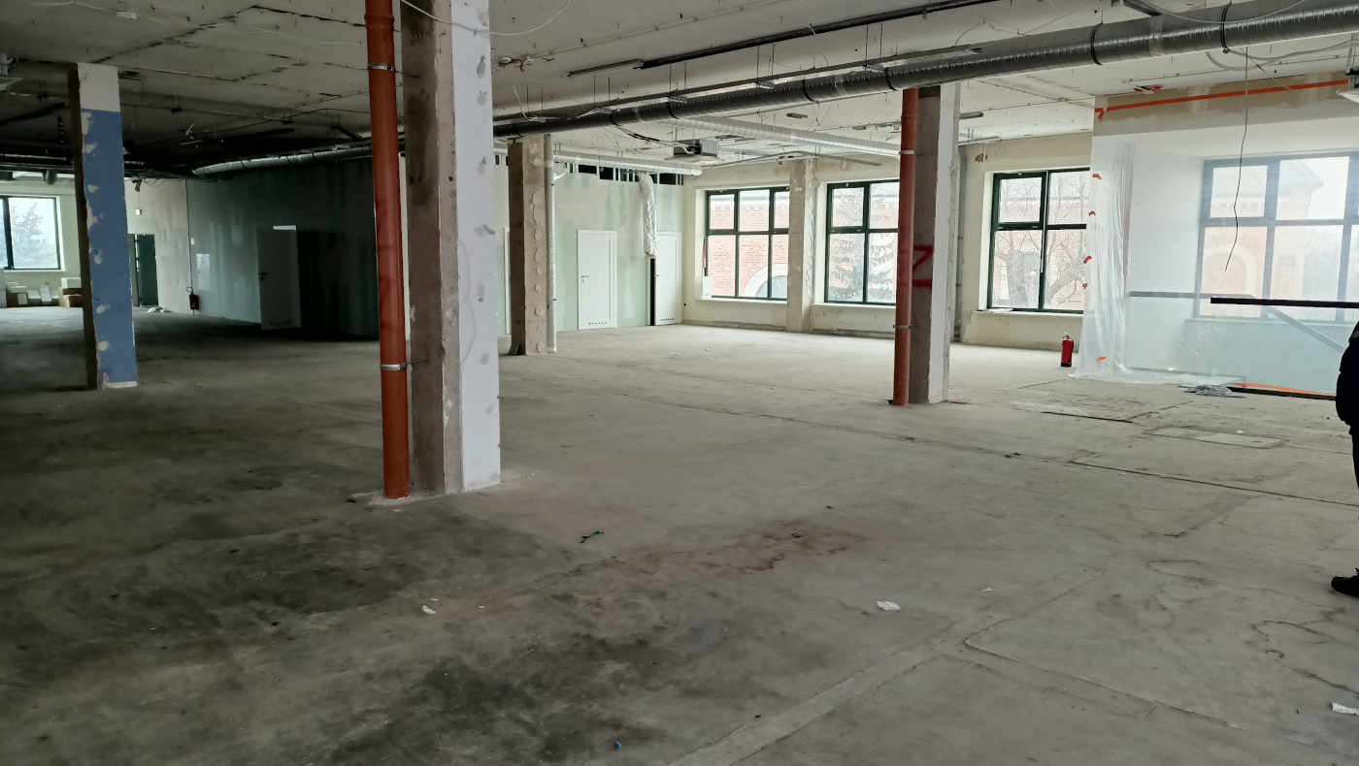
Rys. 5. Widok II-go piętra.

Adaptację architektoniczną należy zaprojektować w 2 etapach z uwagi na rozłożone w czasie opuszczanie obiektu przez poprzedniego właściciela. Etapy projektowe:
- Etap I – piętro I i piętro II
- Etap II – cały budynek (przejęcie ostatniego piętra – parteru).
Głównym aspektem z uwagi na konieczność etapowania adaptacji architektonicznej jest wykonanie dokumentacji projektowej w możliwie racjonalny sposób, tj. minimalizując konieczne do wprowadzenia zmiany architektoniczne w uprzednio zaadaptowanych przestrzeniach po przejęciu przez Zamawiającego całego obiektu.

- Audyt energetyczny
Audyt energetyczny należy przeprowadzić kompleksowo zgodnie
z Rozporządzeniem Ministra Infrastruktury z dnia 17 marca 2009 r. w sprawie szczegółowego zakresu i form audytu energetycznego oraz części audytu remontowego, wzorów kart audytów, a także algorytmu oceny opłacalności przedsięwzięcia termomodernizacyjnego. W ramach zamówienia należy również opracować dokumentację projektową i przetargową na roboty budowlane dla wybranego wariantu termomodernizacji. Potencjalne obszary działania:
- wymiana kotła gazowego na hybrydową pompę ciepła (powietrze – gaz),
- wymiana stolarki okiennej i drzwiowej,
- wymiana oświetlenia na energooszczędne wraz z instalacją czujek ruchu,
- wymiana wypełnienia i ocieplenie istniejącej konstrukcji szkieletowej,
- przeprojektowanie szklanej ściany osłonowej,
- wymiana istniejącego systemu wentylacji i klimatyzacji,
- przerobienie istniejącej instalacji fotowoltaicznej (optymalizacja jej wykorzystania),
- ocieplenie dachu.

Audyt energetyczny należy traktować wariantowo w stosunku do lit. b) Adaptacja architektoniczna i instalacje użytkowe. Wariantowość w tym wypadku polega na wyborze Zamawiającego pomiędzy realizacją działań określonych
w audycie energetycznym a pozostaniem przy samej adaptacji architektonicznej z instalacjami użytkowymi. Niemniej w przypadku realizacji termomodernizacji i opracowywaniu dokumentacji projektowej budowlanej należy w niej również uwzględnić elementy adaptacji architektonicznej opisane w lit. b) powyżej.

- Instalacje bezpieczeństwa
W ramach wykonywanej dokumentacji należy zaprojektować następujące systemy bezpieczeństwa:
- System sygnalizacji włamania i napadu – SSWiN
- System sygnalizacji pożarowej - SSP
- System kontroli dostępu - KD
- System telewizji dozorowej – CCTV
Systemy należy zaprojektować w sposób umożliwiający ich etapowe wykonanie z podziałem na poszczególne kondygnacje, należy również przewidzieć możliwość zmiany lokalizacji pomieszczeń w związku etapowaniem adaptacji architektonicznej budynku. W pierwszym roku funkcjonowania magazynu Pomieszczenie Ochrony będzie znajdował się na I lub II piętrze, docelowo zostanie przeniesione na parter. Pomieszczeniem centralnym dla wszystkich systemów bezpieczeństwa będzie Pomieszczenie BMS, które to będzie odrębnym pomieszczeniem lub będzie połączone z Pomieszczeniem Ochrony.
Z uwagi na konieczność zarządzania systemami z poziomu wspólnych aplikacji pracujących w Gmachu Głównym MNW Zamawiający wymaga zaprojektowania systemów zgodnych technicznie (kompatybilnych) z systemami posiadanymi przez Zamawiającego.
W ramach systemu kontroli dostępu należy zaprojektować ograniczenie korzystania z istniejących w budynku wind/dźwigów polegające na uniemożliwieniu wjazdu osób bez uprawnień (karta dostępu) na wybrane kondygnacje oraz określeniu dostępu czasowego do wybranych kondygnacji na podstawie zegara. W ramach zabezpieczeń budynkowych należy również zaprojektować depozytor kluczy połączony z systemem kontroli dostępu.
Podczas projektowania systemów bezpieczeństwa w szczególności należy uwzględnić:
- Rozporządzenie Ministra Infrastruktury z dnia 12 kwietnia 2002 r.
w sprawie warunków technicznych, jakim powinny odpowiadać budynki
i ich usytuowanie (Dz. U. 2019. poz. 1065 z późn. zm.);
- Rozporządzenie Ministra Kultury i Dziedzictwa Narodowego z dnia 2 września 2014 r. w sprawie zabezpieczania zbiorów muzeum przed pożarem, kradzieżą i innym niebezpieczeństwem grożącym ich zniszczeniem lub utratą;
- Normę PN-HD 21.4S2 Przewody o izolacji polwinitowej na napięcie znamionowe nieprzekraczające 450/750 V - Część 4: Przewody o izolacji i powłoce polwinitowej do układania na stałe
- Normę PN-EN 60898-1:2007 Sprzęt elektroinstalacyjny. Wyłączniki do obwodów prądu przemiennego;
- Normę PN-EN 60898-2:2008 Sprzęt elektroinstalacyjny.
- Normę PN-EN 62676-1-1:2014-06 Systemy dozorowe CCTV stosowane w zabezpieczeniach;
- Normę PN-EN 50131-1:2009 - Systemy alarmowe - Systemy sygnalizacji włamania i napadu;
- Normę PKN-CEN/TS 54-14:2018 Systemy sygnalizacji pożarowej. Wytyczne planowania, projektowania, instalowania, uruchamiania, eksploatacji i konserwacji.;
- Normę PN-EN 54-2:2002/A1:2007 Systemy sygnalizacji pożarowej. Centrale sygnalizacji pożarowej.;
- Normę PN-EN 50173-1:2009/A1:2010 Technika Informatyczna
– Systemy okablowania strukturalnego;
- Normę PN-EN 50173-1:2009 lub odpowiednie normy międzynarodowe ISO/IEC 11801:2002/Am1:2008 na potrzeby opracowania zagadnień związanych z okablowaniem strukturalnym, systemami okablowania oraz wydajnością komponentów;
- Zasady wiedzy technicznej, obowiązujące technologie, trendy, dobre praktyki i doświadczenia w rozwiązaniach projektowych;
- Instrukcje, dokumentacje techniczno-ruchowe i wytyczne producentów urządzeń;
- Uzgodnienia z Zamawiającym na etapie projektowania;
- Uwagi do projektu wydane przez NIM (projekt powinien zostać zaopiniowany przez NIM).

- Ochrona ppoż.
Zakres dokumentacji projektowej w zakresie ochrony przeciwpożarowej obejmuje:
- Wymianę zaworów hydrantowych z DN 25 na DN 52 (wewnętrzna instalacja hydrantowa);
- Wymianę drzwi z pomieszczeń magazynowych na klatki schodowe
– wymiana na drzwi dymoszczelne o wyższej klasie odporności ogniowej - EIS 60;
- Wykonanie systemu sygnalizacji pożarowej w zakresie dostosowania rozmieszczenia odpowiedniego rodzaju czujek do nowego podziału architektonicznego pomieszczeń i ich funkcji użytkowej;
- Wydzielenie pożarowe otwartej klatki schodowej K3 na poziomie 2 piętra w zakresie ścian o klasie odporności ogniowej REI 60, zamykanej drzwiami dymoszczelnymi EIS 30;
- Wyposażenie pionowych dróg ewakuacyjnych w system oświetlenia awaryjnego o zwiększonym natężeniu wartości 5 lx (wymaga uprzedniego sprawdzenia natężenia istniejącego oświetlenia awaryjnego);
- Umieszczenie centrali sygnalizacji pożarowej (CSP) w pomieszczeniu ze stałą całodobową ochroną obiektu (Pomieszczenie ochrony).
- Wyposażenie Systemu sygnalizacji pożarowej w program wizualizacji.

- Instalacja klimatyzacji
Instalację klimatyzacji należy zaprojektować uwzględniając, jeśli to możliwe, rozbudowę istniejącej centrali wentylacyjnej nawiewno – wywiewnej wraz z jej kanałami. W przypadku niemożności wykorzystania istniejącej instalacji należy instalację klimatyzacji zaprojektować od nowa w formie klimatyzacji centralnej. Dobór urządzeń centralnych oraz ich ilość należy określić na etapie projektowania. Dostęp serwisowy do urządzeń powinien odbywać się
z zewnątrz. Układ powinien pracować na niewielkim nadciśnieniu.

Do założeń projektowych należy przyjąć dla powietrza wewnętrznego:
- temperatura w pomieszczeniu +21 st.C +/-2st.C (z fluktuacją dobową 2 st.C)
- wilgotność względna powietrza w zakresie 40-60% (z fluktuacją dobową +/- 8 pp)
Ilość powietrza świeżego wg normy PN-EN 15759-2P:2018 (Konserwacja dziedzictwa kulturowego. Warunki klimatyczne we wnętrzach. Część 2: Regulacja wentylacji w ochronie budynków zabytkowych i zbiorów)
– recyrkulacja powietrza z szybkością do 1 objętości pomieszczenia na godzinę, ale nie mniej niż 30m³/h na jedną osobę.
- System monitorowania klimatu wraz z modułem sterowania ogrzewaniem
Projekt Systemu monitorowania klimatu będzie się sprowadzał do zaprojektowania rozbudowy systemu posiadanego przez Zamawiającego. Istniejący skrypt/aplikacja (iQVISION niagara 4) zarządza danymi (parametry klimatu: wilgotność i temperatura) dostarczonymi przez urządzenia monitorowania klimatu (rejestratory klimatu) rozmieszczone w przestrzeni obiektu i komunikujące się ze sobą w sposób tworzący sieć mesh. Przetwarzane parametry zwizualizowane są w prostej formie graficznej pozwalającej zlokalizować dany punkt pomiarowy na planie budynku.

Aplikacja/skrypt będący przedmiotem zamówienia musi stanowić rozszerzenie posiadanej przez Zamawiającego aplikacji/skryptu, której funkcjonalność przedstawiona została poniżej:
- dostęp do wizualizacji i wszystkich funkcji systemu realizowany zdalnie, na dowolnym komputerze w sieci MNW, poprzez przeglądarkę internetową lub dedykowaną aplikację. Odpowiedni adres IP przyznawany przez MNW;
- pamięć dla rejestrowanych danych pomiarowych: minimum 12 miesięcy,
- system alarmowy na adres mailowy, z możliwością wyłączenia; system alarmowy informuje przekroczeniach zadanych parametrów, o kończącej się baterii w rejestratorze, o utracie łączności z czujnikiem, o braku zmiany parametrów klimatu (przez możliwy do zdefiniowania okres czasu) przesyłanych przez dany rejestrator – potencjalna awaria rejestratora; umożliwia dodawanie i usuwanie adresów e-mail do bazy alarmowej przez Użytkownika; współpracuje z systemem poczty elektronicznej MNW (smtp/imap w wariancie z autoryzacją
i szyfrowaniem oraz bez);
- system alarmowy z wykorzystaniem protokołu SNMP v2 lub 3;
- wizualizacja posiada rozbudowane narzędzie generowania raportów. Raporty mają formę wykresów (temperatura i wilgotność względna na jednym wykresie) oraz osobnej tabeli wartości parametrów z datą
i godziną ich zmierzenia; użytkownik ma możliwość wybierania czujników z których będzie generować raporty, zakresów dat, z których chce otrzymać raport; narzędzie pozwala generować raporty łączone z kilku czujników (na jednym wykresie dane z kilku czujników) oraz raporty rozdzielne (każdy czujnik jest prezentowany na osobnym wykresie), raporty generowane w formacie .pdf;
- system pozwala na generowanie danych w formacie umożliwiającym zaimportowanie do programu Excel;
- wizualizacja uwzględnia dwa typy użytkowników:
  - użytkownik „zaawansowany”, mający uprawnienia do definiowania wartości dopuszczalnych zakresów parametrów, po przekroczeniu których wysyłany jest alarm na pocztę elektroniczną, pobierania gromadzonych danych w formatach umożliwiających ich zaimportowanie do programu Excel;
  - użytkownik „zwykły”, mający uprawnienia tylko do podglądu aktualnych danych oraz do generowania raportów z wybranych przez siebie czujników w formacie .pdf;
- wizualizacja jest wyposażona w moduł dodawania czujników przez użytkownika;
- możliwość zmiany położenia czujników w oknie wizualizacji/przeglądarki – drag & drop;
- możliwość zmiany przypisanej nazwy rejestratora/dodawanie notatek
w oknie przeglądarki;
- możliwość zmiany interwału zapisu danych o temperaturze i wilgotności względnej;
- możliwość ustawienia automatycznego generowania raportów, zgodnie z podanymi wyżej parametrami, gdzie możliwy jest wybór ustawienia z których czujników i za jaki okres, dane raporty będą się generować automatycznie;
- funkcja: kopia bezpieczeństwa – na wypadek wystąpienia problemów
w działaniu systemu możliwość utworzenia kopii jego ustawień (systemu), którą można załadować/wgrać jako ustawienia bieżące;
- funkcja filtrowania wyświetlanych na wizualizacji rejestratorów, np. stałe, ruchome;
- moduł sterowania ogrzewaniem.

Wymagania dla projektowanych urządzeń pomiarowych (rejestratorów):
- dopuszcza się urządzenia przeznaczone do zastosowań wewnątrz budynków minimalnej klasie ochrony IP 30 z opcją wyświetlania wartości wszystkich mierzonych parametrów powietrza (rejestratory pełniące funkcje pomiarowe);
- w przypadku rejestratorów bezprzewodowych komunikacja pomiędzy rejestratorami musi odbywać się bezprzewodowo i dwukierunkowo,
z wykluczeniem potrzeby korzystania z jakiejkolwiek dodatkowej infrastruktury bezprzewodowej obiektu;
- w przypadku rejestratorów przewodowych wymóg powyżej nie musi być spełniony (wybór między rejestratorami bezprzewodowymi
a przewodowymi zostanie dokonany na etapie projektowania);
- urządzenie musi zapewniać możliwość łatwej wymiany baterii bez dodatkowych narzędzi (rejestrator bezprzewodowy);
- wszystkie rejestratory bezprzewodowe muszą działać jednocześnie jako nadajniki oraz repeatery sygnału. Dopuszcza się możliwość wykorzystania jedynie urządzeń działających w sieci typu MESH, która nie wymaga instalowania żadnych dodatkowych repeaterów, wzmacniaczy sygnałów czy innych urządzeń sieciowych;
- rejestratory bezprzewodowe muszą wykorzystywać standaryzowany protokół radiowy na dedykowanych częstotliwościach nie wymagających uzyskania pozwolenia radiowego od Zamawiającego dopuszczony do użytkowania w UE. System radiowy nie może wzajemnie negatywnie oddziaływać z innymi systemami wykorzystującymi komunikację radiową na terenie MNW (w szczególności WiFi w paśmie 2.4 i 5 GHz – 802.11 wszystkie iteracje, bluetooth, bluetooth LE, z-wave, zigbee);
- w celu zapewnienia cyberbezpieczeństwa na wysokim poziomie wszystkie komunikaty sieciowe pomiędzy urządzeniami muszą oferować szyfrowane na poziomie nie gorszym niż AES-128, a w celu zapewnienia pewności transmisji danych przetworniki muszą posiadać funkcję samonaprawiania sieci połączeń bezprzewodowych poprzez ciągłe poszukiwanie najbardziej efektywnej siatki połączeń;
- system autoryzacji urządzeń bezprzewodowych powinien zabezpieczać przed możliwością podszycia się pod już zarejestrowane urządzenie;
- instalację bezprzewodową zakończyć należy stacją bazową, która będzie jednocześnie interfejsem wspierającym komunikację po protokole MODBUS z urządzeniem nadrzędnym (np. sterownikiem czy oprogramowaniem nadzorczym). Podłączenie komunikacji przewodowej zapewnić należy jednocześnie jako Modbus RTU oraz Modbus TCP,
a łącznie z urządzeniem dostarczyć pełną specyfikację dostępnych rejestrów Modbus;
- uruchamianie jak również serwisowanie rejestratorów umożliwiać musi nieodpłatna aplikacja dostępna dla typowych urządzeń mobilnych (Android, iOS). Aplikacja ta musi być w stanie w formie graficznej przedstawić aktualną siatkę połączeń pomiędzy poszczególnymi węzłami sieci bezprzewodowej (rejestratorami oraz stacją bazową), a także pozwalać na bezprzewodową aktualizację oprogramowania firmware wszystkich rejestratorów bezprzewodowych;
- urządzenia muszą posiadać możliwość przesyłania do stacji bazowej
w czasie rzeczywistym informacji o pomiarach temperatury, wilgotności względnej powietrza, stanie zużycia baterii, stanie sieci bezprzewodowej (siły sygnału połączeń między urządzeniami);
- W celu ograniczenia zużycia baterii oraz optymalizacji transmisji danych przetworniki muszą być wyposażone w funkcję wysyłania informacji jedynie przy zmianie stanu pomiaru tzw. COV (change of value);
- rejestratory bezprzewodowe muszą pozwalać na współistnienie innych urządzeń wykorzystujących te same częstotliwości radiowe, nie zakłócając ich pracy, czyli musi wspierać technologię FPCC (Future-Proof Coexistence Connectivity);
- Zasilanie 24 Vac / Vdc (rejestratory przewodowe);
- Wbudowany port RS485 izolowany galwanicznie z komunikacją MODBUS RTU z możliwością wyboru szybkości 9600 - 115200 bitów/s obciążający sieć maksymalnie 1/8 UL (rejestratory przewodowe);
- Obudowa wykonana z tworzywa ABS i dostępna co najmniej w dwóch kolorach barwionych w masie (białym oraz czarnym);
- Wspieranie analizy w czasie rzeczywistym dla oceny jakości instalacji (IQS index);
- Maksymalna dopuszczalna niedokładność pomiaru temperatury ±0,3°C osiągana dla zakresu co najmniej 20 - 25°C;
- Maksymalna dopuszczalna niedokładność pomiaru wilgotności względnej powietrza ±2%rH osiągana dla zakresu co najmniej 20 - 25°C oraz 30 - 75%rH;
- Wbudowany system kompensacji pomiaru temperatury względem prędkości powietrza w otoczeniu czujnika;
- Wbudowane dodatkowe wejście uniwersalne (napięciowe/cyfrowe/ /rezystancyjne) do przyszłej rozbudowy o dodatkowy pomiar lub alarm (rejestratory przewodowe);
- Wbudowany regulator P/PI oraz 4 wyjścia napięciowe z możliwością sieciowego nadpisywania wartości w tym jedno z możliwością skonfigurowania jako wyjście sterownicze;
- Automatyczne przeliczanie wilgotności względnej, wilgotności bezwzględnej, entalpii, stosunku zmieszania pary wodnej z powietrzem;
- Wbudowana funkcja alarmu kondensacji;
- Zabezpieczenie przed dostępem poprzez konieczność użycia klucza sprzętowego w celu zdalnego dostępu do konfiguracji urządzenia (rejestratory przewodowe),
- nowe rejestratory muszą współpracować z posiadaną przez Zamawiającego wizualizacją.

- Forma dokumentacji
- Forma papierowa
  - dokumentacja wymagająca pozwolenia na budowę lub zgłoszenia – 4 egz.,
  - dokumentacja niewymagająca pozwolenia na budowę i zgłoszenia – 2 egz.;
  - Kosztorysy, STWIOR, Przedmiary i inne opracowania pomocnicze – 2 egz.;
- Forma numeryczna – kompletna dokumentacja na nośniku USB flash (format .dwg/.dxf, .pdf) – 1 egz.

- Ogólne wymagania dotyczące projektowania
Dokumentację projektową należy wykonać zgodnie z obowiązującymi przepisami prawa i normami przywołanymi w tych przepisach, tj. w szczególności:
- Dz.U.2024.0.725 t.j. - Ustawa z dnia 7 lipca 1994 r. - Prawo budowlane;
- Dz.U.2022.0.1225 t.j. - Rozporządzenie Ministra Infrastruktury z dnia 12 kwietnia 2002 r. w sprawie warunków technicznych, jakim powinny odpowiadać budynki i ich usytuowanie;
- Dz.U.2021.0.2454 tj. - Rozporządzenie Ministra Rozwoju i Technologii
z dnia 20 grudnia 2021 r. w sprawie szczegółowego zakresu i formy dokumentacji projektowej, specyfikacji technicznych wykonania i odbioru robót budowlanych oraz programu funkcjonalno-użytkowego;
- Dz.U.2014.1240 tj. – Rozporządzenie Ministra Kultury I Dziedzictwa Narodowego z dnia 2 września 2014 r. w sprawie zabezpieczania zbiorów muzeum przed pożarem, kradzieżą i innym niebezpieczeństwem grożącym ich zniszczeniem lub utratą;
- Dz.U.2025.0.188 t.j. - Ustawa z dnia 24 sierpnia 1991 r. o ochronie przeciwpożarowej.
Wszystkie opracowania projektowe winne być wykonane przez osoby posiadające uprawnienia budowlane do projektowania w odpowiednich branżach zgodnie
z obowiązującymi przepisami prawa.
Wszystkie prace projektowe winne być na bieżąco konsultowane i uzgadniane
z Zamawiającym i jego służbami technicznymi.
W ramach opracowywanych dokumentacji Wykonawca jest zobowiązany przeprowadzić wszelkie uzgodnienia z urzędami administracji publicznej, dokonać niezbędnych zgłoszeń i uzyskać konieczne pozwolenia wymagane do rozpoczęcia robót budowlanych.

- Zakres posiadanej dokumentacji archiwalnej (wyłącznie papierowej)
Zamawiający posiada częściową dokumentację techniczną przedmiotowego obiektu wraz z otaczającym terenem możliwą do wykorzystania na etapie projektowania. Wykonawca zobowiązany jest jednak do weryfikacji dokumentacji archiwalnych i zinwentaryzowania instalacji oraz elementów architektonicznych
w ramach realizowanego zamówienia. Zakres dokumentacji:
- Dobór zestawu hydroforowego (branża sanitarna), marzec 2022;
- Projekt wykonawczy przebudowy budynku usługowego z częścią magazynowo – biurową (branża elektryczna), listopad 2021;
- Projekt techniczny kotłowni gazowej dla budynku usługowego z częścią magazynowo – biurową (branża sanitarna), luty 2021;
- Projekt budowlany powykonawczy przebudowy wraz ze zmianą sposobu użytkowania z budynku biurowo – magazynowego na budynek usługowy
o funkcji handlu z częścią magazynowo – biurową. Instalacja wentylacji
i klimatyzacji (branża sanitarna), listopad 2021;
- Dokumentacja techniczna platformy pionowej typu KALI B, 2021;
- Dokumentacja projektowo – montażowa schodów ruchomych, 2020;
- Instrukcja bezpieczeństwa pożarowego, grudzień 2021;
- Dokumentacja powykonawcza systemu oddymiania grawitacyjnego klatki schodowej K1 i klatki schodowej K2, listopad 2021;
- Dokumentacja powykonawcza wykonanych zabezpieczeń ogniochronnych przepustów instalacyjnych, sierpień 2021;
- Projekt budowlany przebudowy wraz ze zmianą sposobu użytkowania z budynku biurowo – magazynowego na budynek usługowy o funkcji handlu z częścią magazynowo – biurową, grudzień 2020;
- Rysunki konstrukcyjne budynku, 1996.
- Dokumentacja technicznych badań podłoża gruntowego, 1995.

- Doświadczenie
W przypadku dokumentacji projektowych i przetargowych Wykonawca powinien posiadać minimum 10-letnie doświadczenie przy projektowaniu w odpowiednich branżach oraz posiadać stosowne uprawnienia budowlane do projektowania bez ograniczeń odpowiadające zakresowi dokumentacji projektowej. Ponadto Wykonawca winien wykonać co najmniej 2 dokumentacje projektowe adaptacji budynków o kubaturze całkowitej brutto nie mniejszej niż 18000,0 m³ oraz posiadać co najmniej 2-letnie doświadczenie przy projektowaniu w obiektach zabytkowych lub sporządzaniu projektów w obiektach niezabytkowych przeznaczonych na cele związane z przechowywaniem zabytków.

W przypadku audytu energetycznego Wykonawca powinien posiadać co najmniej 15 letnie doświadczenie przy sporządzaniu audytów energetycznych budynków oraz powinien wykonać co najmniej 5 audytów energetycznych budynków użyteczności publicznej o kubaturze całkowitej brutto nie mniejszej niż 18000,0 m³.

- Załączniki
- Wypis z MPZP.
- Rzuty budynku.
- Przekrój poprzeczny.
- Widoki elewacji.
- Archiwalny odwiert geotechniczny.

FORMULARZ CENOWY

Koszt wykonania poszczególnych składowych
dokumentacji projektowej i przetargowej

Lit. | Nazwa składowej projektu | Koszt netto [zł] | VAT [%] | Koszt brutto [zł] | Termin realizacji  [mies.]
a | Projekt zagospodarowania terenu wraz z projektami towarzyszącymi
b | Adaptacja architektoniczna  i instalacje użytkowe
c.1 | Audyt energetyczny
c.2 | Dokumentacja techniczna projektowa i przetargowa na podstawie audytu energetycznego
d | Instalacje bezpieczeństwa
e | Ochrona ppoż.
f | Instalacja klimatyzacji
g | System monitorowania klimatu

Łączny koszt realizacji zamówienia (suma poz. a - g): ………………… zł netto
Podatek VAT ……… %
Łączny koszt realizacji zamówienia (suma poz. a - g): ………………… zł brutto

……………………………………………………….
(Podpis Wykonawcy)

Uwaga:
Można dokonać wyceny wszystkich lub wybranych części (składowych projektu).

